TERCEIRO TRIMESTRE
PRIMARIA
1







Evaluación unidad 7

Nombre Fecha

- 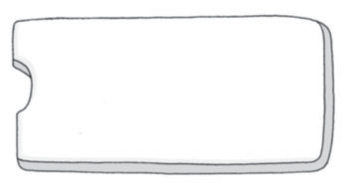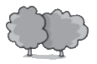Relaciona y escribe.
dibujaré
dibujé dibujo
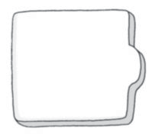
.
.

Ayer Hoy Mañana
Ayer dibujé flores.
.
Hoy animales. Mañana árboles.

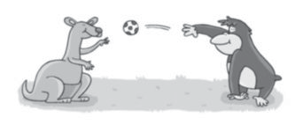
- Marca y escribe.

El gorila juega con el canguro. El gorila juega con el águila.

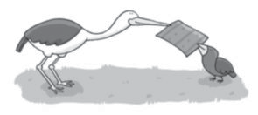La cigüeña juega con el jilguero. La cigüeña juega con el pingüino.

- Completa la oración con tus palabras.
La jirafa juega con

Prueba B Lengua

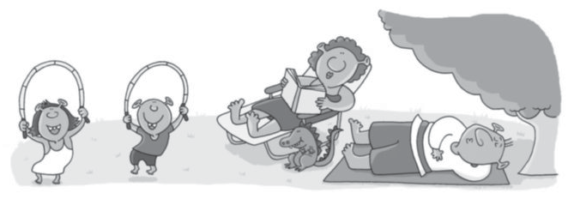
4 ¿Quién lo hace? Une y escribe.
Olga y Óscar
lee en la tumbona.
Águeda
saltan a la comba.
Gregorio
duerme a la sombra.

5 Contesta sobre la actividad anterior.
¿Quién lee en la tumbona?
¿Quién duerme a la sombra?
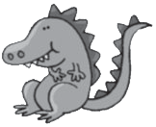
¿Quiénes saltan a la comba?

¿Quién mira a los niños?

Evaluación unidad 7

Nombre Fecha

- Relaciona y escribe.
dibujaré
dibujé dibujo
.
.

Ayer Hoy Mañana
Ayer dibujé flores. Hoy
.

- Marca y escribe.

El gorila juega con el canguro. El gorila juega con el águila.

La cigüeña juega con el jilguero. La cigüeña juega con el pingüino.

- Inventa una oración.

Prueba A Lengua

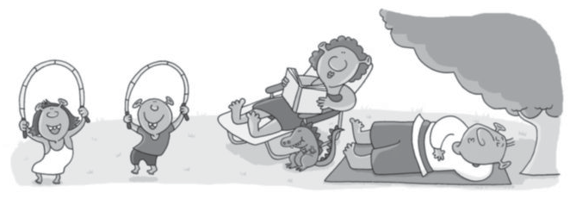
- ¿Quién lo hace? Une y escribe.

Olga y Óscar
lee en la tumbona.
Águeda
saltan a la comba.
Gregorio
duerme a la sombra.

- Observa al dragoncito de la actividad anterior. Después, inventa respuestas para estas preguntas.
¿Cómo se llama?
¿Dónde vive?
¿Qué come?
¿A qué le gusta jugar?

Evaluación unidad 7

Nombre Fecha

- Completa las series.

+ 10
+ 10
+ 10 + 10 + 10 + 10 + 10

20
30
50
70
90
- 2 - 2 - 2 - 2 - 2 - 2 - 2
86
84
80
76
72

- Coloca y suma.

D U
4 2
3 2
+ 1 3
D U
2 5
4 0
+ 4
D U
1 6
2
+ 5 1

- Lee y resuelve.
En una granja hay 22 gallinas, 2 gallos y 35 pollitos.
¿Cuántos animales hay en total?
+

gallinas gallos

pollitos

Hay
Solución
gallinas gallos pollitos

Prueba B Matemáticas


- Busca los datos en la tabla y contesta.


Nicolás
Claudia


Eduardo

¿Cuántos bolos han tirado entre Nicolás y Claudia?
 |  | 
Nicolás | 5 | 5
Claudia | 7 | 3
Eduardo | 4 | 6

Nicolás Claudia
5


7
Operación

Han tirado bolos.
Solución

¿Cuántos bolos han dejado en pie entre los tres? Nicolás
Operación
Claudia
Eduardo 

Han dejado en pie bolos.
Solución

- Cuenta y suma.

+ =

D U


1 7
+ 1 4

Evaluación unidad 7

Nombre Fecha

- Completa las series.

+ 10
+ 10
+ 10 + 10 + 10 + 10 + 10

20
30
- 2 - 2 - 2 - 2 - 2 - 2 - 2
86
84
+ 5 + 5 + 5 + 5 + 5 + 5 + 5
30
35

- Coloca los números y suma.
42 + 32 + 13
25 + 40 + 4
16 + 2 + 51

+ + +

- Lee y resuelve.
En una granja hay 22 gallinas, 2 gallos y 35 pollitos.
¿Cuántos animales hay en total?

Hay

Prueba A Matemáticas

- Busca los datos en la tabla y contesta.

Nicolás
 | 
Nicolás | 5 | 5
Claudia | 7 | 3
Eduardo | 4 | 6

Claudia

Eduardo

¿Cuántos bolos han tirado entre Nicolás y Claudia?
¿Cuántos bolos han tirado entre Claudia y Eduardo?



Han tirado bolos. Han tirado bolos.

¿Cuántos bolos han dejado en pie entre los tres?



Han dejado en pie bolos.

- Calcula estas sumas llevando.

D U D U D U D U


1 7
+ 5 4
4 5

+ 3 5
4 8

+ 2 3
3 5

+ 1 6

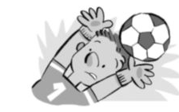
Avaliación unidade 7

Nome Data

- 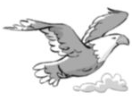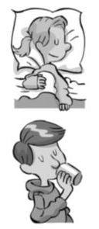Relaciona e escribe.

dorme bebe nada voa

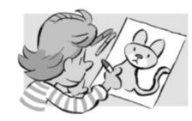
- 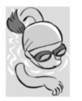Completa coa palabra que é verbo.
debuxa
pintura

Iria un gato.

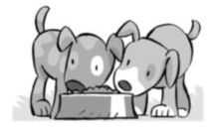
Os cadelos
o penso.
comen
bonitos

para
pelota
Roi un penalti.
Proba B Lingua

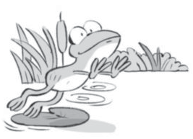
- Sinala o texto que ten as maiúsculas correctas e cópiao.

a ra Calista salta no regato.
é unha campioa. que ben o fai.
A ra Calista salta no regato.
É unha campioa. Que ben o fai!

- Le e escribe a nota que Xulia lle vai deixar a Breixo.
Breixo:
Necesitamos cartolina para
o traballo de plástica. Teño que recordarlle ao meu compañeiro Breixo que traia unha.
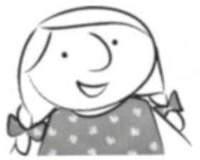
Avaliación unidade 7

Nome Data

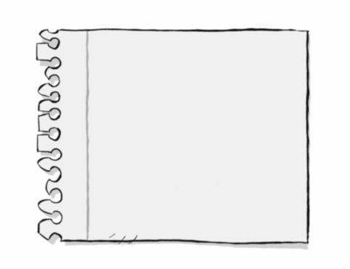
1 Arrodea e copia as palabras que sexan verbos.
bañeira
acaba
corre
limpan
bañan
concurso

2 Observa e completa cun verbo, é dicir, cunha palabra que di o que fai cada personaxe.

Iria un gato.
Os cadelos
o penso.

Roi un penalti.
Proba A Lingua

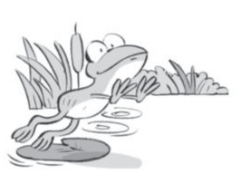
- Arrodea as catro palabras que teñen que estar en maiúsculas e copia o texto.
a ra clodomira quere ser
campioa de saltos.
lograrao? cada mañá practica no lago.

- Le e escribe a nota que Xulia lle vai deixar a Breixo.
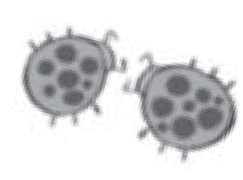
O luns imos ir observar insectos á fraga. Hai que levar calzado e roupa cómodos.

Avaliación unidade 7
Proba B
Ciencias da Natureza

Nome Data

- Relaciona os animais da chaira coas súas características.
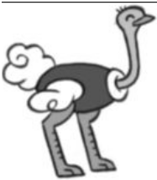
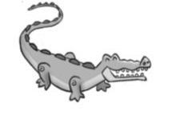
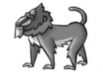

pelo
plumas
escamas

- 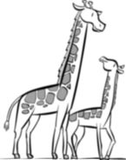Escribe 1 ou 2 segundo corresponda.
1

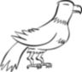
2

Caza e nace de ovos.
Come plantas e nace do ventre de súa nai.

FROITOS

- 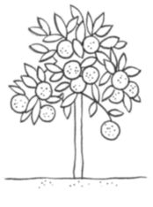Escribe e colorea.
TALO
FOLLAS

Avaliación unidade 7
Proba A
Ciencias da Natureza
Ciencias da Natureza

Nome Data

  - 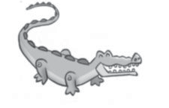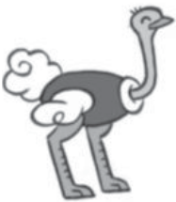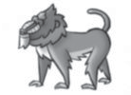Relaciona os animais da chaira coas súas características.

pelo
anda
plumas
voa
escamas
nada

  - Completa.

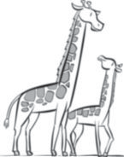
1

Come e nace
1
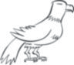do .
2
Come e nace
2
de .

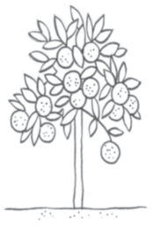
  - Colorea como se indica. Despois, une.

castaño verde laranxa
talo
follas
froitos

Avaliación unidade 7
Proba B
Ciencias Sociais

Nome Data

- Completa a ficha con estas palabras.
árbores
chaira
cultivos
estrada
prado

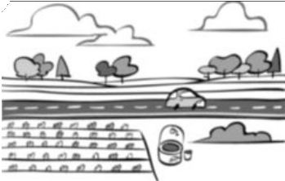
Elementos naturais:
Elementos que puxeron as persoas:
Tipo de paisaxe:

- Para que utilizamos a auga? Sinala.
Para regar os cultivos. Para ensuciala.
Para beber.
Para practicar deportes acuáticos.

- Como son os ríos das chairas? Relaciona.
Estreitos e rápidos.
Ríos das chairas
Largos e de augas lentas.

Avaliación unidade 7
Proba A
Ciencias Sociais

Nome Data

  - Observa a paisaxe e completa a ficha.

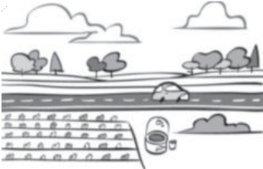
Elementos naturais:
Elementos que puxeron as persoas:
Tipo de paisaxe:

  - Para que utilizamos a auga? Escribe.

  - Completa.
estreitos
rápidas
largos
lentas

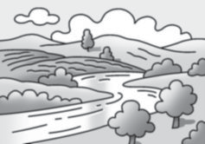
Na chaira os ríos son

e as súas augas son
.

Evaluación unidad 8

Nombre Fecha

- Completa con letra mayúscula o minúscula según corresponda.
M
m

e lla o aría y hoy estoy uy contenta. is abuelos e han regalado una bicicleta. añana la llevaré al parque.
- Une las sílabas y forma los nombres de personas y lugares.
Luego, completa.

Pa | tri | cia | Car | los | Ma | drid
Mis primos y
viven en .

To | más | Lu | cía | Cá | diz
Mis amigos y
van de vacaciones a .

- Marca la opción correcta.

inés Inés
Ramón ramón
sevilla Sevilla

Prueba B Lengua

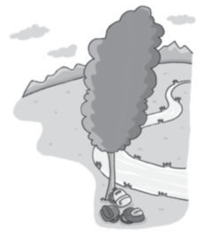
- Numera y escribe en orden.

El autobús saldrá a las 9 de la mañana. Mañana iré al río Claro.
1
4
Volveré a las 6 de la tarde. Después, jugaré a orillas del río.
EXCURSIÓN AL RÍO CLARO

Mañana iré
El autobús saldrá Después, jugaré Volveré a las

- ¿Qué le regalarías a cada niño y niña? Une cada nombre con la palabra que termine igual.
Rebeca
tren
Rubén
muñeca
Marta
radio
Mario
tarta

Evaluación unidad 8

Nombre Fecha

- Completa con letra mayúscula o minúscula según corresponda.
e lla o aría y hoy estoy uy contenta. is abuelos e han regalado una bicicleta. añana la llevaré al parque.
¡ enuda sorpresa se llevarán is a igos y a igas!
- Lee y marca.
Los nombres de personas, ciudades y pueblos se escriben…
con minúscula inicial. con mayúscula inicial.

- Completa con los nombres de personas y de lugares que están ocultos en estos recuadros.
REPATRICIAL
BARNOCARLOS
TAMADRIDO

Mis primos y
viven en .

LIBECÁDIZ
MANTOMÁS
LUCÍATER

Mis amigos y
van de vacaciones a .

Prueba A Lengua

- Numera y escribe en orden.

El autobús saldrá a las 9 de la mañana. Mañana iré al río Claro.
1
Volveré a las 6 de la tarde.

Después, jugaré a orillas del río.

EXCURSIÓN AL RÍO CLARO

- ¿Qué le regalarías a cada niño y niña? Une cada nombre con la palabra que termine igual. Después, escribe dos oraciones utilizando algunas de estas palabras.
Rebeca
Rubén
Marta
Mario

tren
muñeca
radio
tarta

Evaluación unidad 8

Nombre Fecha

- Relaciona cada reloj con la hora que marca.
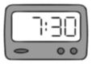
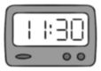
Las once y media
Las siete y media

- Completa.

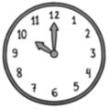

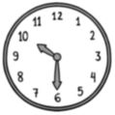

- Escribe la hora.

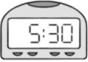

10:30
10:00

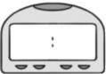
Son las diez en punto.

Son las diez y media.

Son las y media.
Son las diez y media

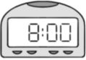
Son las en punto.

Prueba B Matemáticas

- Compara y completa.

35 es menor que 53 21 es que 12

- Observa la fila de animales y completa.

9.º
7.º 8.º
6.º
5.º
3.º 4.º
2.º
Va el primero.
Va el
Va la
Va el
1.º

- Suma. Después, rodea las que tengan el mismo resultado.

2 8
+ 2 4
1 7


+ 4 6
1 3

+ 3 9

Evaluación unidad 8

Nombre Fecha

- Relaciona cada reloj con la hora que marca.
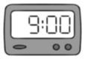
Las nueve en punto
Las once y media
Las siete y media

- Completa cada reloj.
Las tres en punto
Las nueve y media
Las cinco y media

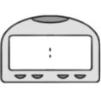

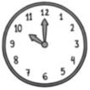
- Completa los relojes y escribe la hora.

Son las

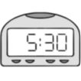
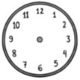

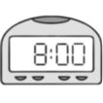

Prueba A Matemáticas

- Compara y completa.
35 es menor que 53
27 es
que 72
76 es
que 67
95 es
que 59

- Observa la fila de animales y completa.
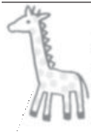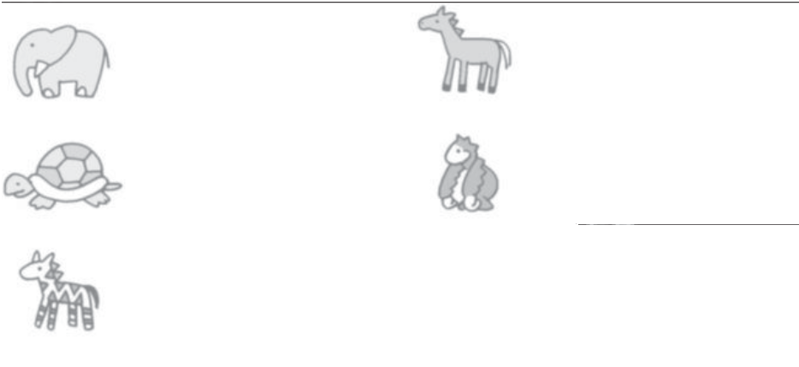
Va el primero.
Va el
Va la
Va el
Va la
Va la

- Suma. Después, rodea las que tengan el mismo resultado.

2 8
+ 2 4

1 7
+ 4 6
55 + 12 = 13 + 39 =

Avaliación unidade 8

Nome Data

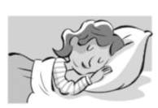
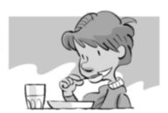
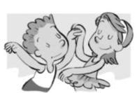
- Que fan? Elixe e copia.

dormen
dorme
come
comen
baila
bailan
- Que fan? Observa e relaciona.
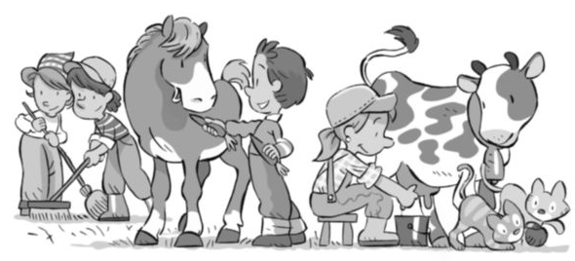

A granxeira
xogan cunha pelota.
O rapaz
moxe a vaca.
As rapazas
dálle cenorias ao cabalo.
Os gatos
limpan as cortes.

Proba B Lingua

- Completa con br ou bl.
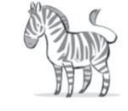

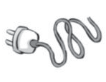

ce a

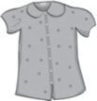
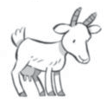
ca iña
impermea e
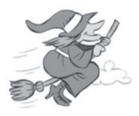
uxa
ca e

usa

- Escolle e copia as actividades que vai facer Xiana hoxe.

 | 1 | escalada | 3 | curso de natación
 | 2 | ximnasia artística | 4 | clase de inglés

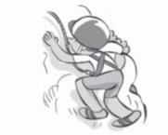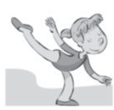
ACTIVIDADES DE XIANA

Pola mañá

Pola tarde

Avaliación unidade 8

Nome Data

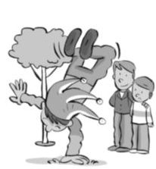
- Completa co verbo que corresponda en cada caso.
fai
fan
mira
miran

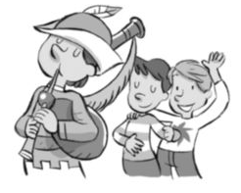
O saltimbanqui piruetas. Os nenos sorprendidos.
toca
tocan
baila
bailan
O gaiteiro unha muiñeira. Os nenos contentos.

- Elixe e escribe onde corresponda.
elabora
pasan
contempla
fan

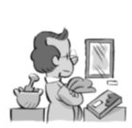
Berta e a súa familia a mañá no Museo do Chocolate.
O pai unha exposición.
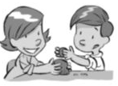
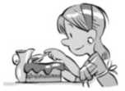
A nai unha torta.
Berta e o seu irmán
esculturas.

Proba A Lingua

- Le e arrodea as palabras que teñen b antes de r e de l.
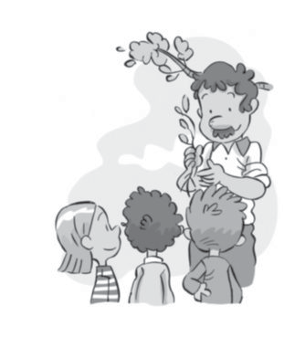
Despois, cópiaas no seu lugar.
Unha visita inesquecible
En abril visitamos a granxa
Os Abrochos.
O granxeiro Brais regalounos unha plantiña de menta
para a aula. Foi moi amable.
Témola na ventá, a carón
do moble dos traballos manuais. Que ben ole!

Palabras con br
Palabras con bl

- Escolle e copia dúas actividades que che gustaría facer.
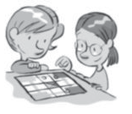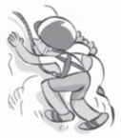
Hoxe gustaríame

Avaliación unidade 8
Proba B
Ciencias da Natureza

Nome Data

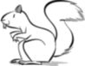
- En que parte da montaña viven? Completa.
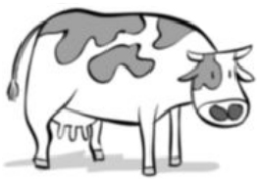
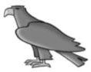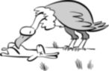

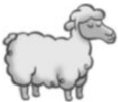

Ao pé da montaña: Na ladeira:
No cume:

- Risca o animal que non vive na lagoa.


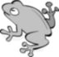
Na lagoa

- 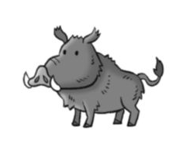Colorea as palabras relacionadas con este animal.
ventre da nai

escamas |  | plumas |  | pelo
nadar |  | andar |  | voar
ovos

Avaliación unidade 8
Proba A
Ciencias da Natureza

Nome Data

  - Onde viven? Escribe nomes de animais.


Ao pé da montaña: Na ladeira:
No cume:

  - Risca o animal que non vive na lagoa. Despois, escribe o nome dos que viven na lagoa e engade dous animais máis.
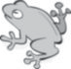
Na lagoa

  - Observa e completa.

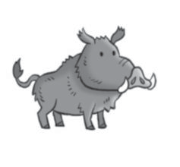
Este animal é un .
O seu corpo está cuberto de .
Vive na
da montaña e desprázase
. Nace
do .

Avaliación unidade 8
Proba B
Ciencias Sociais

Nome Data

- Escribe o nome das partes da montaña onde corresponda.
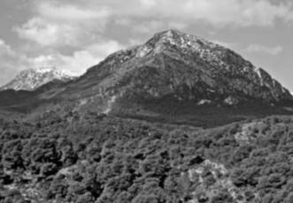
cume
pé
ladeira

- Completa a viaxe da auga nas montañas.

ríos lagoas

No cume das montañas hai auga en forma de .

A auga da neve forma os .
neve

A auga dos ríos forma as .
mar
Ao final, a auga chega ao .

- Que tempo vai? Observa e une.
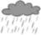
Luns
Martes
Mércores

Nubrado
Chuvioso
Solleiro

Avaliación unidade 8
Proba A
Ciencias Sociais

Nome Data

  - Escribe o nome das partes da montaña.
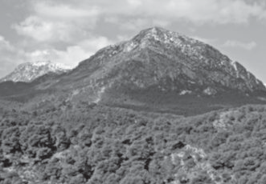

  - Ordena e completa a viaxe da auga nas montañas.

No cume das montañas hai auga en forma de .
A auga da neve forma os .
Ao final, a auga chega ao .
A auga dos ríos forma as .

  - Observa e escribe.
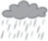
Luns
Martes
Mércores

Que tempo vai ir o martes? Que día vai chover?

Evaluación unidad 9

Nombre Fecha

- Observa y completa.

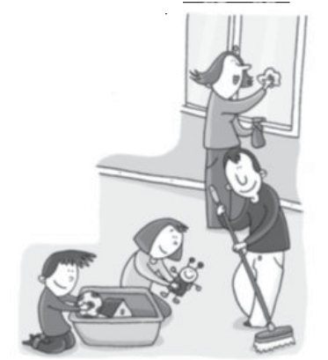

barre
recogen
limpia
Álex y Ana los juguetes.
Blanca
los cristales.
Bruno el suelo.

- Escribe sus nombres.
ángel
cabra
tijeras
girasol
jirafa
cebra
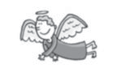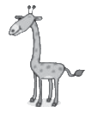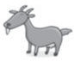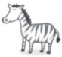
Con j
Con g
Con br

Prueba B Lengua

- Lee y escribe los signos de interrogación.
El gato
?
¿

Dónde estará el gato Dentro de un zapato Persiguiendo al pato Debajo de un plato

- Inventa dos preguntas que tengan al final una palabra que acabe como gato.

- Completa el diálogo.
–Está en el zaguán vigilando el flan.
Do, si, do, re, fa.
E_{UGÉNIO} _{DE} A_{NDRADE}

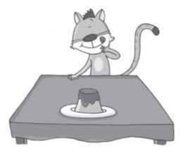

Son las tres.
¿Qué hora es?

Miguel le preguntó a su hermana:

-
Ella le respondió:

-
- Escribe otra pregunta.

Evaluación unidad 9

Nombre Fecha

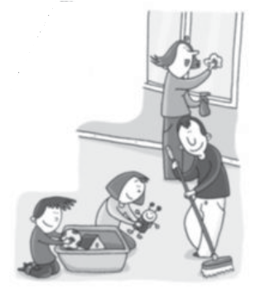
- Observa y completa.

Álex y Ana los juguetes. Blanca los cristales.
Bruno el suelo.

- ¿Qué haces tú ahora?

Yo
- ¿Qué hacen tus compañeros?

Mis compañeros

- Escribe sus nombres.
Con j
Con g
Con br

Prueba A Lengua

- Lee y copia las preguntas.
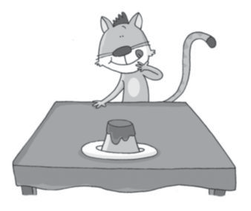
El gato
¿Dónde estará el gato?
¿Dentro de un zapato?
¿Persiguiendo al pato?
¿Debajo de un plato?
–Está en el zaguán vigilando el flan.
Do, si, do, re, fa.
E_{UGÉNIO} _{DE} A_{NDRADE}

- Inventa dos preguntas que tengan al final una palabra que acabe como gato.

- Inventa y completa el diálogo.
Miguel le preguntó a su hermana:
-
Ella le respondió:

-

Evaluación unidad 9

Nombre Fecha

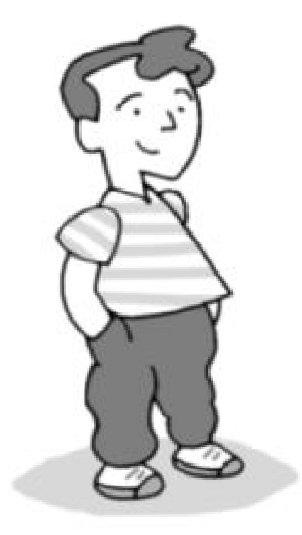
- Observa y escribe cuánto dinero tiene el niño.

céntimos céntimos céntimos céntimos
Total: céntimos

- Completa.
+ 10

20 | 21 | 22 | 23 | 24 | 25 | 26 | 27 | 28 | 29

30 | 31

- Rodea del color correspondiente los elementos que tienen la misma forma.

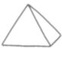
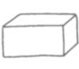

marrón amarillo verde






 Prueba B Matemáticas

4 | Escribe > o <.  20 40 | 90 | 60 | 50 | 70
5 | Suma.
 | D U | D U | D U | D U
 | 1 5 | 1 6 | 1 8 | 5 3
 | 4 5 | 2 0 | 4 2 | 4
 | + 2 4 | + 8 | + 3 4 | + 3 4

6 Observa el gráfico y completa.
50
40
30
20
10

Después, inventa una pregunta

para este problema de suma

y resuélvelo.
Sara tiene en su tienda


sombreros mejicanos y de pirata.
Pregunta

+
Operación

Solución

Evaluación unidad 9

Nombre Fecha

- 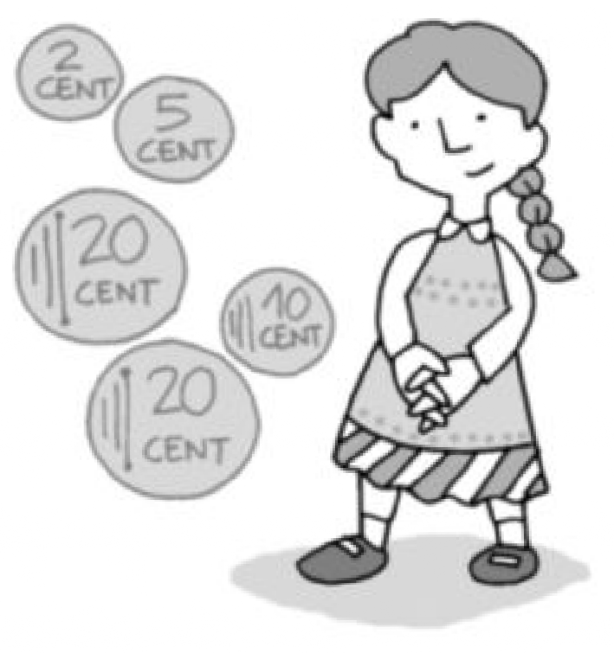Observa y escribe cuánto dinero tiene cada niño.
céntimos
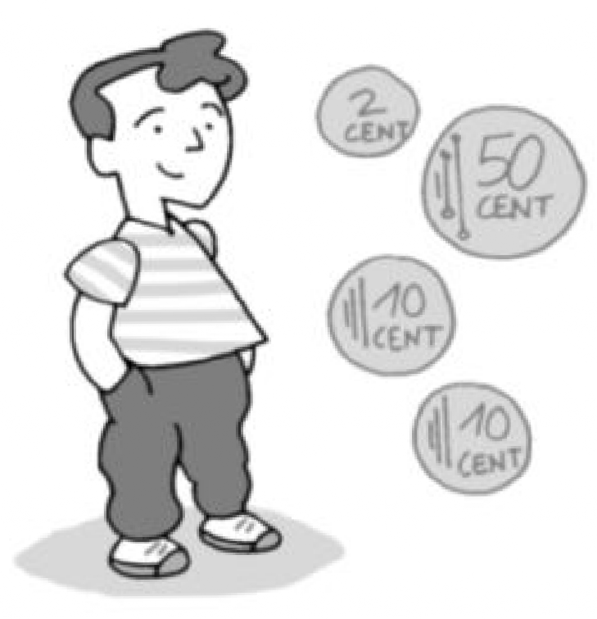
céntimos

- Une cada objeto con su precio.
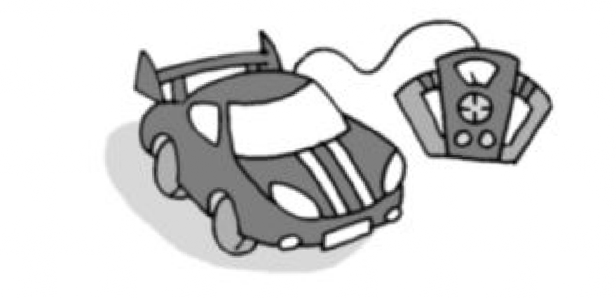
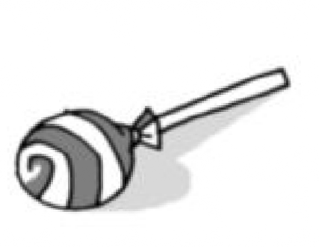
20 céntimos
20 euros

- Rodea del color correspondiente los elementos que tienen la misma forma.

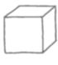
rojo marrón
amarillo

verde

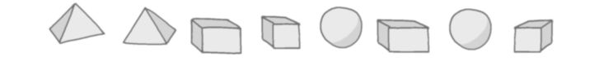

Prueba A Matemáticas

- Suma.

6 | 1 5 | 1 8 | 2 1
1 2 | 4 5 | 4 2 | 4 6
+ 5 4 | + 2 4 | + 3 4 | + 1 7

5 3 | 1 6 | 7 3 | 2 7
4 | 2 0 | 1 5 | 3 8
+ 3 4 | + 8 | + 7 | + 1 1

- Observa el gráfico que representa la cantidad de sombreros que tiene Sara en la tienda. Después, inventa un problema de suma y resuélvelo.
Operación
50
40

30
20
10

Pregunta

Solución

Avaliación unidade 9

Nome Data

- Escolle o que corresponda en cada caso.
nadou
nada
nadará


Onte na piscina.

escribe
escribiu

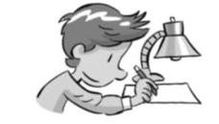Hoxe unha carta.
escribirá

patinou
patina
patinará

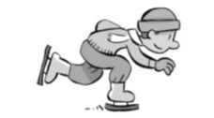
Mañá sobre xeo.

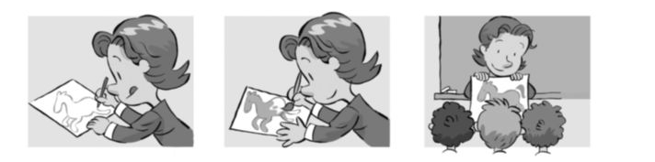
- Completa con antes, agora, despois.

Cristina fixo un debuxo.
Cristina pinta o debuxo.
Cristina ensinará o debuxo.

Proba B Lingua

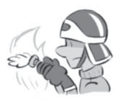
- Completa con n ou m. Despois, copia só as palabras que teñan mp ou mb.



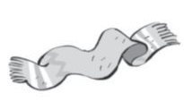
bufa da

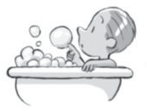
po pas
lá pada

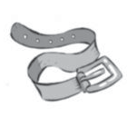
ci to
bo beiro
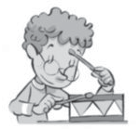
ta bor

Teñen mp e mb

- Como prepara o almorzo María? Numera.

Primeiro, María pon os cereais nunha cunca. Despois, María bota o leite na cunca.
1
2
3
Ao final, María come os cereais con leite.
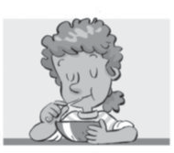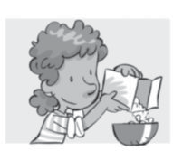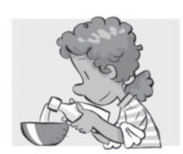
Avaliación unidade 9

Nome Data

- Completa co verbo no tempo que corresponda.
patinarei
nadei
escribo


Onte na piscina.

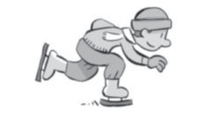Hoxe unha carta.

Mañá sobre xeo.

- Risca o anuncio que ten o verbo en futuro.
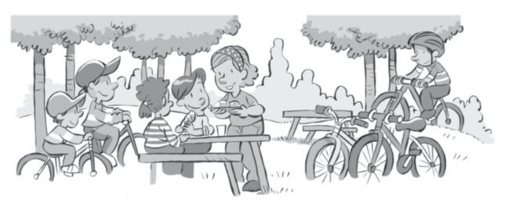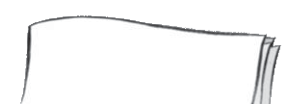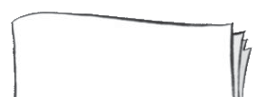
O domingo celebrouse
a festa da bicicleta.
O domingo celebrarase
a festa da bicicleta.

Proba A Lingua

- Completa coas palabras que faltan.

trompa
timbal

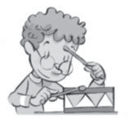Desde a mañá ao solpor. Ambrosio toca o .
tambor
Humberto pásao xenial tocando o .

- Como prepara o almorzo María? Une e copia as oracións en orde. Despois, numera as imaxes.
Primeiro
toma os cereais
por enriba.
Despois
bota o leite
na cunca.
Ao final
pon os cereais
coa culler.

1
2
3
Avaliación unidade 9
Proba B
Ciencias da Natureza

Nome Data

- Fíxate nas palabras destacadas e marca a definición correcta.

O cristal é un material fráxil.
Non rompe se se golpea. Rompe con facilidade.

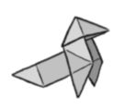
O papel é un material flexible. Pódese dobrar facilmente. Non se pode dobrar.

- Colorea as máquinas que funcionan con electricidade.
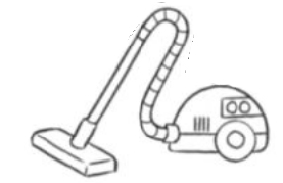
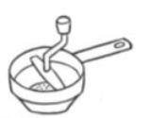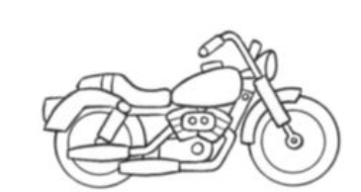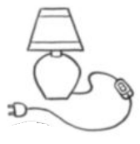
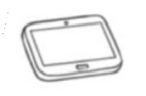
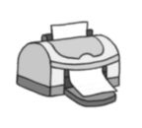
- Arrodea os compoñentes dun ordenador.


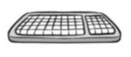mando a distancia
teclado
CPU
rato
calculadora



pantalla

impresora

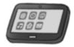
tableta

Avaliación unidade 9
Proba A
Ciencias da Natureza

Nome Data


  - Observa e marca a opción correcta.

O cristal é un material resistente. O cristal é un material fráxil.


O papel é un material flexible. O papel é un material ríxido.

  - Como funcionan estas máquinas? Relaciona.


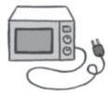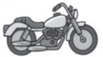
Con electricidade
Con gasolina
Coa nosa forza

  - Escribe os nomes dos compoñentes deste ordenador.
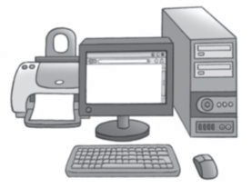

Avaliación unidade 9
Proba B
Ciencias Sociais

Nome Data

- Relaciona.


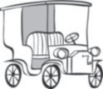
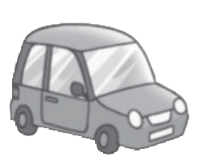
Antes
Agora

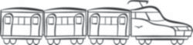
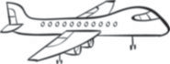

- 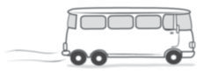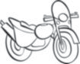Arrodea os medios de transporte que poden levar moitas persoas.

- Relaciona e completa.
Por aire
Por auga
Por terra

barco
moto helicóptero foguete
bicicleta tren avión canoa

Avaliación unidade 9
Proba A
Ciencias Sociais

Nome Data

  - Como cambiaron co paso do tempo? Debuxa.
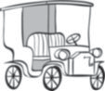

  - Debuxa un medio de transporte en cada caso e escribe o seu nome.
Leva poucas persoas
Leva moitas persoas

  - Escribe V (verdadeiro) ou F (falso).

Os transportes non levan mercadorías.
Os medios de transporte só trasladan persoas. O avión desprázase polo aire.
A moto acuática móvese por terra.

Evaluación tercer trimestre

Nombre Fecha

1 Lee el texto. Después, marca la respuesta correcta en cada caso.
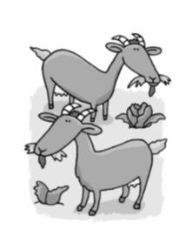
El granjero y las cabras
Un día, Blas vio a sus dos cabras comiéndose las lechugas del huerto. El hombre intentó echarlas, pero no lo consiguió y se puso triste.
Al rato pasaron por allí un caballo, un perro y una vaca. Los tres animales intentaron expulsar a las cabras del huerto, pero
tampoco lo lograron y se pusieron muy tristes.
Poco después apareció una abeja, que dijo muy segura:
–¡No os preocupéis! ¡Yo las echaré!
Todos empezaron a reírse. ¿Cómo iba a poder ella con dos cabras? El pequeño insecto voló hasta ellas y les gritó:
–¡Si no os largáis de aquí ahora mismo, os daré un buen picotazo! Y las cabras salieron del huerto en un periquete.

Las cabras de Blas comían manzanas del huerto.
Las cabras de Blas comían lechugas del huerto.
Un caballo, una vaca y un perro intentaron expulsar a las cabras del huerto.
Un caballo, una liebre y un perro intentaron expulsar a las cabras del huerto.
Al final, una abeja consiguió echar a las cabras de allí.
Al final, un mosquito consiguió echar a las cabras de allí.

Prueba B Lengua


- Escribe, lee y relaciona.
Ayer la abeja
vuela por el jardín.
Hoy la abeja
voló por el huerto.
Mañana la abeja
volará por el bosque.

- 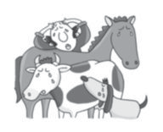Observa la imagen y contesta.

¿Qué hacen Blas y los animales?

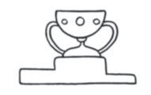
- Lee y completa.
Me llamo Agustín y juego al baloncesto.
Dentro de dos días se celebra un campeonato en Villamarín. ¡Ojalá ganemos la copa!
  - Nombre de persona
  - Nombre de lugar

- Numera y escribe en orden.
lago.
bebe
en
el
agua
ciervo
El
7
3
1

El bebe lago.

Evaluación tercer trimestre

Nombre Fecha

1 Lee y completa el resumen del cuento.
El granjero y las cabras
Un día, Blas vio a sus dos cabras comiéndose
las lechugas del huerto. El hombre intentó echarlas, pero no lo consiguió y se puso muy triste.
Al rato pasaron por allí un caballo, un perro
y una vaca. Los tres animales intentaron expulsar a las traviesas cabras del huerto, pero tampoco
lo lograron y se pusieron muy tristes.
Poco después apareció una abeja, que dijo muy segura:
–¡No os preocupéis! ¡Yo las echaré!
Todos empezaron a reírse. ¿Cómo iba a poder ella con dos cabras? El pequeño insecto voló hasta ellas y les gritó:
–¡Si no os largáis de aquí ahora mismo, os daré un buen picotazo! Y las cabras salieron del huerto en un periquete.
comiendo
de Blas se estaban
del huerto.
intentó echarlas y lo mismo
hicieron
. Al final,
consiguió sacarlas de allí.

Prueba A Lengua

- Repasa y completa.

vuela
volará
voló

Ayer Hoy

la abeja por el huerto.
la abeja por el jardín.

Mañana la abeja por el bosque.

- ¿Qué hacen? Observa y completa.
Blas .
Los animales .
- Escribe mayúsculas donde corresponda.
olo quedan dos días para que empiece
el campeonato de baloncesto de illamarín.
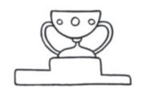
Me llamo gustín y soy el capitán del equipo blanco.
l trofeo es una copa enorme.
¡ jalá la consigamos!
- Numera y escribe en orden.
el
en
El
lago.
bebe
ciervo
agua


Evaluación tercer trimestre

Nombre Fecha

1 | Compara y completa.  46 es menor que 64. |  | 61 es |  |  |  | que 49.
2 | Suma.
 | 3 2 | 6 5 |  |  |  |  | 4 6
 | 5 5 | 1 0 |  |  |  |  | 4 0
 | + 1 0 | + 2 4 |  |  |  |  | + 1 2

- Lee, piensa y resuelve.
En un autobús hay 45 personas. Se bajan 23.
¿Cuántas personas quedan en el interior?

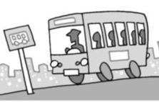
Hay personas.
Se bajan personas. Para resolverlo hay que:
sumar restar Quedan personas.
- Completa la serie.

99 | 98 |  | 96 |  | 94 |  | 92 |  | 90

Prueba B Matemáticas

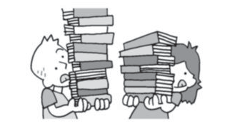
- Lee y resuelve. Después, completa.
Carlos tiene 89 libros y Adela tiene 38.
  - ¿Quién tiene más libros?
Carlos tiene libros.

Adela tiene libros.
es más que .
Operación
tiene más libros.
  - ¿Cuántos libros tiene Carlos más que Adela?
Para resolverlo hay que:
sumar restar
Carlos tiene libros más que Adela.

- Calcula estas sumas llevando.

D U D U D U


3 6
+ 4 6
6 8

+ 1 5
3 5

+ 5 7

- Calcula estas restas.
8 6
- 4 3

7 7
- 3 5

9 4
- 6 2

Evaluación tercer trimestre

Nombre Fecha



- Compara y completa.
46 es menor que 64.
53 es
que 35.
28 es
que 80.
61 es
que 49.


- Suma.

3 2 | 6 5 | 4 6 | 1 1
5 5 | 1 0 | 4 0 | 7 4
+ 1 0 | + 2 4 | + 1 2 | + 1 1

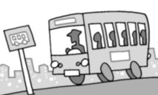
- Lee, piensa y resuelve.

En un autobús hay
45 personas. Se bajan
23. ¿Cuántas personas quedan en el interior?

Quedan personas.
- Completa la serie.

99 | 98 | 97

Prueba A Matemáticas

- Lee y resuelve.
Carlos tiene 89 libros y Adela tiene 38.
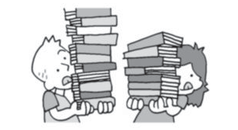
¿Quién tiene más?
¿Cuántos libros tiene Carlos más que Adela?
 =

Carlos tiene libros más.

Manuel tiene 26 años
y su amigo Luis tiene 13.

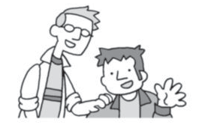
¿Quién es menor?
¿Cuántos años tiene Luis menos que su amigo?
 =
Luis tiene años menos.

- Calcula estas sumas llevando.
D U D U D U D U

3 6
+ 4 6
6 8
+ 1 5
3 5

+ 5 7
6 7

+ 2 9

- Calcula estas restas.

8 6
- 4 3
7 7

- 3 5
9 4

- 6 2
6 5

- 3 1

Avaliación terceiro trimestre

Nome Data

- Arrodea o verbo que hai en cada oración.
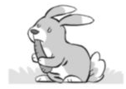 O coelliño come a cenoria.
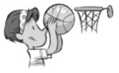
Os paxariños beben na poza. 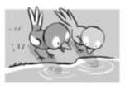

Xiana xoga ao baloncesto.

- Elixe e completa.
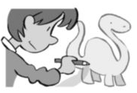
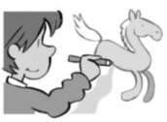
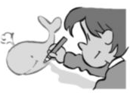
pintou pinta pintará

Antes Xulio un dinosauro.
Agora Xulio un cabalo.
Despois Xulio unha balea.

- Arrodea os verbos anteriores de cada cor segundo o tempo.

pasado futuro
de azul
de verde

presente
de vermello

Proba B Lingua

- Completa as letras maiúsculas que faltan nesta invitación.

Xulia foi de excursión ata unha cova. que camiñar moitísimo.
onte
Onte
tivo
Tivo
que
Que
cansiña chegou á casa!

- Le e busca no texto unha palabra que teña cada grupo de letras.
mp
bl
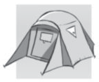
Cambio esta tenda
de campaña por outra máis grande.
Está sen estrear, impecable. Inclúe unha alfombra para o interior.
mb

- Escribe cada oración onde mellor acaia.
br

coma un xardín de flores.
que semella unha ponte.


Vexo un arco no horizonte Vexo un arco de sete cores

Avaliación terceiro trimestre

Nome Data

- Escribe seguindo o modelo.
Os esquíos saltan.

O esquío salta. A vaca pace.
O pito peteira. A ra croa.

PRESENTE
Antón escribe un conto.
FUTURO
Antón patinou no parque.
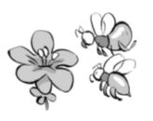
- Que fan? Inventa e escribe oracións.
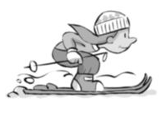

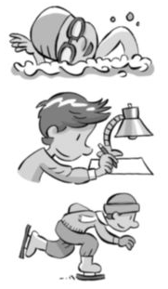
- En que tempo está o verbo? Relaciona.

PASADO
Antón nadará na piscina.

Proba A Lingua

- 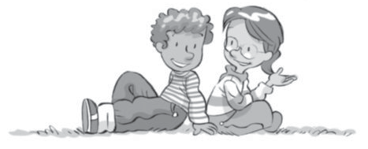Sinala o texto incorrecto e escríbeo ben.

Pois eu irei de excursión a Santiago. Seguro que
o vou pasar
moi ben!

o sábado irei
ao cine. verei
unha película
de aventuras!

- Completa con n ou m. Fíxate na letra que vén a continuación.
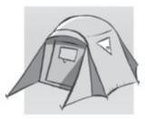
por outra máis gra de.
Ten moi pouco te po de uso. Está i pecable.
paña
da de ca
bio esta te
Ca

- Escribe dúas cousas que aprendeses a facer este curso.

Avaliación terceiro trimestre
Proba B
Ciencias da Natureza
gasolina

Nome Data

- Completa.
plantas
pelo
ventre da nai

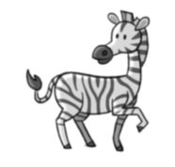
A cebra ten o corpo cuberto de . Nace do
. Aliméntase
de .

- Escribe os nomes das partes desta planta.
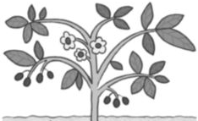
talo
folla
flor
froito


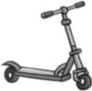
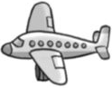
- Como funcionan estas máquinas? Escribe.
forza das persoas
electricidade

Avaliación terceiro trimestre
Proba A
Ciencias da Natureza

Nome Data

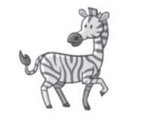
  - Marca as palabras relacionadas con este animal. Despois, escribe unha oración utilizando algunhas desas palabras.

plumas |  | ovos |  | plantas
reptar |  | carne |  | pelo
andar |  | ventre da nai

  - Debuxa unha planta con todas as súas partes. Despois, une.
flor
froito

  - Como funcionan estas máquinas? Escribe.
folla
talo

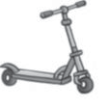


Avaliación terceiro trimestre
Proba B
Ciencias Sociais

Nome Data

- Une cada debuxo co tipo de paisaxe que corresponda.

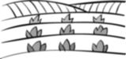
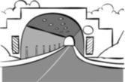
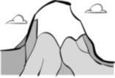
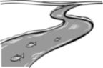
paisaxe de montaña
paisaxe de chaira

- Por onde se desprazan? Escribe.
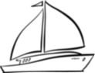
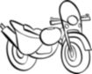
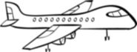
Polo aire
Pola auga
Pola terra

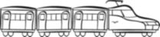
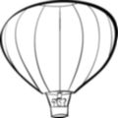


Avaliación terceiro trimestre
Proba A
Ciencias Sociais

Nome Data

  - Que tipos de paisaxes son? Escribe os seus nomes.
Despois, escribe tres diferenzas entre elas.
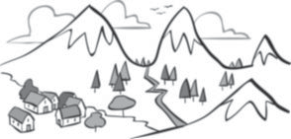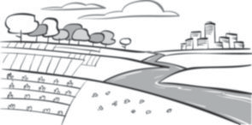

  - Escribe dous medios de transporte en cada caso.

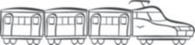
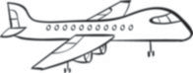

    - Desprázanse pola auga:
    - Desprázanse pola terra:
    - Transportan moitas persoas:
    - Trasladan mercadorías:

Evaluación final

Nombre Fecha



- 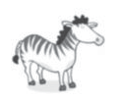Rodea c y z. Después, escribe.
cebra
zumo
erizo

manzana



ciudad

- Completa con br y bl. Después, relaciona.

anco
br

som a
bl
som ero

anca
som illa
anquear

- ¿Cómo se llama? ¿Dónde vive? Escribe.
León
Pablo

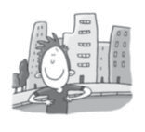
El chico se llama
y vive en .
Prueba B Lengua

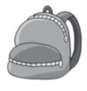
- Completa estas preguntas con los signos que faltan.

Cuándo vamos de excursión Dónde está mi mochila gris
- Copia la oración que tiene seis palabras.
  - El gato está dormido. • Ana ya está en la playa.

- Inventa y escribe una oración con cuatro palabras.

- Escribe cada palabra donde corresponda.
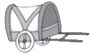
carro
rosa
gorra
ramo
Con r
Con rr

- Divide la palabra en sílabas y completa.
castillo

Tiene sílabas.

Evaluación final

Nombre Fecha

- Escribe cada nombre donde corresponda.
Andrés
Huelva
Cristina
Logroño
Nombres de personas
Nombres de lugares

- Escribe.
Plural
los coches
las
Singular
el coche 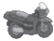 la



- ¿Quién lo hace? Une.
Las vacas
nadan.
Los patos
corre.
El perro
pastan.

Prueba B Lengua

- Observa y contesta.
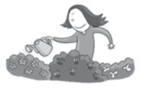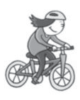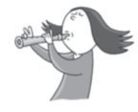
Ayer

regó
Hoy

monta
Mañana

tocará

  - ¿Qué hizo María ayer?

Ayer María regó
  - ¿Qué hace María hoy?

Hoy María
  - ¿Qué hará María mañana?

Mañana

- ¿Dónde está la casa de Blas? Utiliza estas palabras y completa.
huerto
establo
gallinero
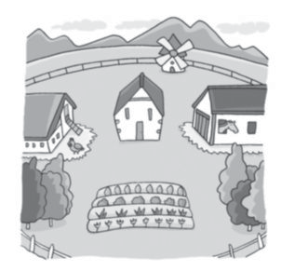
molino
gallinero
establo
casa de Blas
huerto

La casa de Blas está

entre el
y el
delante del molino
y cerca del .

Evaluación final

Nombre Fecha

- Escribe cada nombre donde corresponda.

Con z
Con c

- Elige la opción correcta y forma palabras.

nca cón
bal
bla
bra
bar
to mera
pla
pal
par
pra

som

co
do que

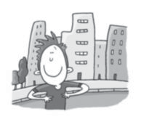
- ¿Cómo se llama? ¿Dónde vive? Inventa y escribe.

El chico se llama
y vive en .

Prueba A Lengua

- Completa estas preguntas con los signos que faltan.

Cuándo vamos de excursión Dónde está mi mochila gris
- Copia las oraciones que tienen seis palabras.
  - El gato está dormido. • Ana ya está en la playa.
  - Ayer fui al cine de verano. • Tengo muchísimo calor.

- Inventa y escribe una oración con cuatro palabras.

- Escribe palabras con el sonido r fuerte.
Con r
Con rr

- Escribe palabras de tres sílabas.

Evaluación final

Nombre Fecha

- Escribe cada nombre donde corresponda.
Andrés
Huelva
Cristina
Logroño
Nombres de personas
Nombres de lugares

- Escribe.
Plural
los
el
Singular

- ¿Quién lo hace? Completa.

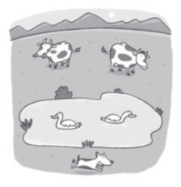
nadan. pastan. corre.

Prueba A Lengua

- Observa y contesta.
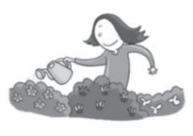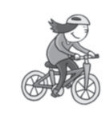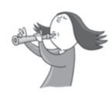
Ayer

Hoy

Mañana
  - ¿Qué hizo María ayer?

Ayer María
  - ¿Qué hace María hoy?

  - ¿Qué hará María mañana?

- ¿Dónde está la casa de Blas? Utiliza alguna de estas palabras y escribe.
molino
gallinero
establo
casa de Blas
huerto
huerto
establo
gallinero

Evaluación final

Nombre Fecha

- Relaciona y escribe.

13 4 D + 5 U
45 1 D + 3 U
72 9 D + 8 U
98 7 D + 2 U
noventa y ocho setenta y dos trece
cuarenta y cinco

Treinta y nueve Ochenta y siete

Setenta Veintidós

- Escribe > mayor o < menor.


42
39
35
54
58
60

- Marca.
  - Es un número mayor que 57 y menor que 60.
85 58

  - Es un número comprendido entre el 72 y el 75.
74 47

  - Es el menor número de dos cifras.
10 99

Prueba B Matemáticas

- Calcula.

35 + 27 |  |  | 98 - 37 |  |  | 43 + 26 |  |  | 12 + 15 + 43  1 2
3 5 |  |  | 9 8 |  |  | 4 3 |  |  | 1 5
+ 2 7 |  |  | - 3 7 |  |  | + 2 6 |  |  | + 4 3

- Observa el gráfico. ¿Cuántos juguetes tiene Manuel?
Resuelve.

Coches

Aviones 
Operación

2 4 6 8 10

Tiene coches.

Tiene aviones.
Para resolverlo hay que: sumar restar

Manuel tiene juguetes.
Solución

- Completa.
+ 5
+ 5
+ 5
+ 5
5
10

Evaluación final

Nombre Fecha

- Repasa como se indica.
  - Líneas rectas en rojo.
  - Líneas curvas en azul.

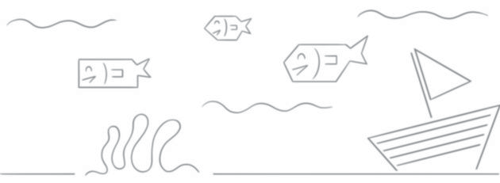

- Observa y marca.

Tiene 4 lados.
Tiene 3 lados.

Es un triángulo.
Es un cuadrado.

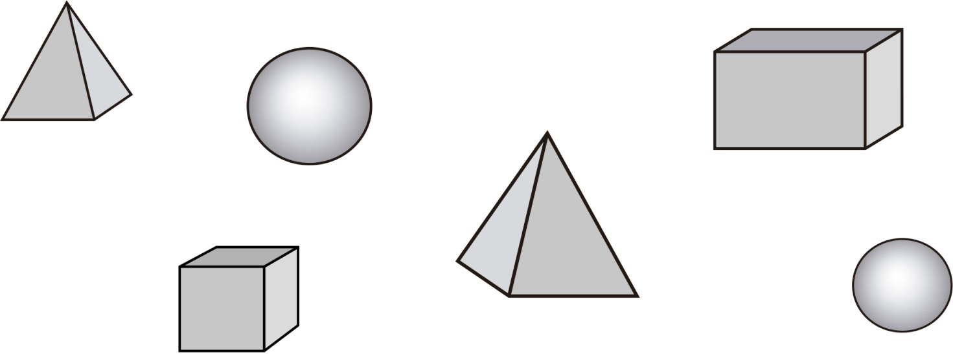
- Rodea las esferas.

Prueba B Matemáticas

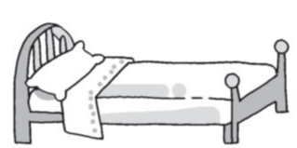
- ¿Con qué medirías la cama? Une.
Con palmos
Con pasos

- Tacha las monedas de céntimo. Después, cuenta y averigua lo que cuesta el conejo.
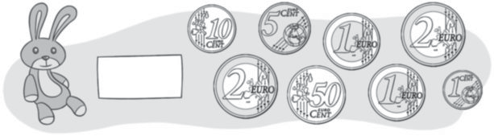
El conejo cuesta euros.

- Completa y escribe.
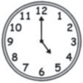
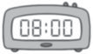
Son las en punto. 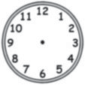
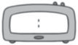
Son las en punto.

Evaluación final

Nombre Fecha

- Completa y escribe.

13 D + U
45 D + U
72 D + U
98 D + U

Treinta y nueve Ochenta y siete

Setenta Veintidós

- Ordena los números de mayor a menor.
35 | 42 | 39 | 47
60 | 54 | 71 | 58

- Escribe el número que corresponde a cada descripción.

  - Es un número mayor que 57 y menor que 59.

  - Es el menor número de dos cifras.

  - Es un número comprendido entre 72 y 74.

  - Es el mayor número de dos cifras.

Prueba B Matemáticas

- Calcula.
35 + 27
98 – 37
43 + 26
12 + 15 + 43

- Resuelve.
  - Observa el gráfico. ¿Cuántos juguetes tiene Manuel?

Coches =

Aviones
Solución

2 4 6 8 10

  - En el vagón del tren hay 46 plazas. Están ocupadas 23 plazas.
Operación

¿Cuántas plazas están libres?
Solución

- ¿Qué número hay que sumar? Completa.
+
+
+
15
+
5
10

Evaluación final

Nombre Fecha

- Repasa como se indica.
  - Líneas rectas en rojo.
  - Líneas curvas en azul.

- Cuenta el número de lados de cada figura. Después, escribe.

lados

lados

Es un

Es un

- Relaciona.


esfera
cubo
pirámide
prisma

Prueba A Matemáticas

- Relaciona cada objeto con su medida.
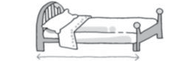
20 pasos

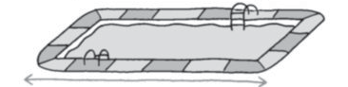
8 pasos

- Rodea las monedas que necesitas para pagar.
5 euros y
50 céntimos

- Completa y escribe.
3 horas después

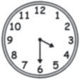
Ha pasado

Avaliación final

Nome Data

- Escribe a letra ou letras que falten en cada palabra.

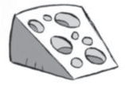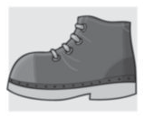

eixo

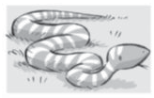
erpe
fo ete

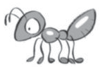
formi a
zo o


cerei as

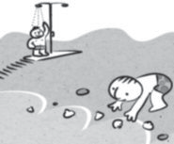
- Le e arrodea a Breixo.

Martiño recolle cunchas pola area. Breixo dúchase.

- De quen é cada maletín? Ordena e escribe cada palabra.

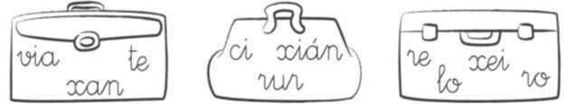
via te
xan
ci
rur
xián
re xei
lo ro

Proba B Lingua

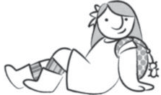
- Pinta o que corresponda e completa.

Sabela leva un
cazadora
vestido

unhas unha
uns
pantalóns
botas
maletín
mochila
calcetíns
sandalias

- Escribe no cadro P se está en plural e S se está en singular.

as castañas
o limón
a sandía

a castaña
os limóns
as sandías

- Completa cada oración utilizando as palabras anteriores que cumpran.


Eu probo


Eu probo

Avaliación final

Nome Data

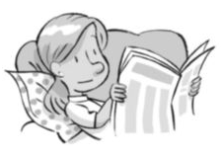
- Ordena estas palabras e escribe oracións con sentido.
Aldara
as noticias
le
no xornal

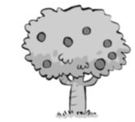
ten
do xardín
moitas

- Conta as sílabas de cada palabra e relaciona.
A árbore
ameixas

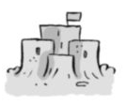

castelo

dúas sílabas

xilófono
xeado

tres sílabas

garfo
amorodo

máis de tres sílabas


torta

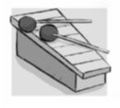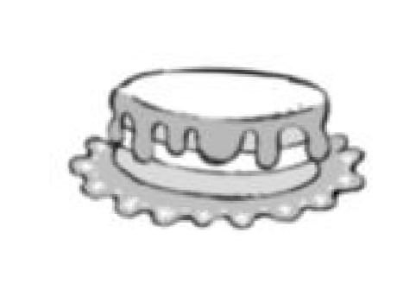

Proba B Lingua

- Relaciona e escribe cada oración onde corresponda.
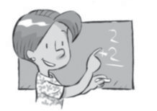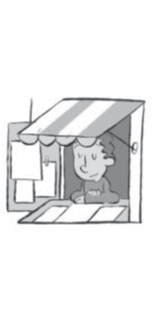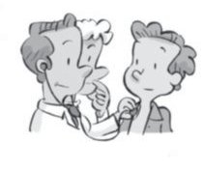
O quiosqueiro
atenden
o paciente.
A mestra
vende
as revistas.
Os médicos
explica
a lección.

- Completa.
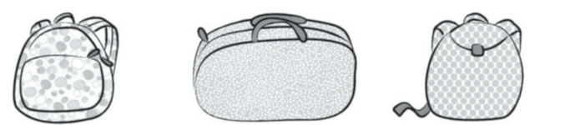
xogará
xanta
paseou

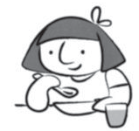
Antes, Ana Agora, Ana Despois, Ana

Avaliación final

Nome Data

- Completa cada palabra coas consoantes que faltan.
ei o o e e o o

e e o i a e ei a

- Escribe onde corresponda.

mar
Mar

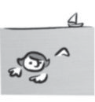
A miña amiga nada no .

Marcos
marcos

Seu pai ten dous con fotos de .

Proba B Lingua

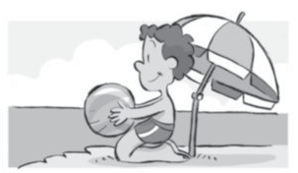
- Marca e copia a opción correcta.

Xa chegou o verán. Que ben! xa chegou o verán. que ben!

- Que símbolo tapa o m e cal o n? Fíxate e escribe a letra.
Co◆ba e tra na te da de ca◆paña.
Ca◆pio aco◆paña a ba da co ti◆bal.
◆

- 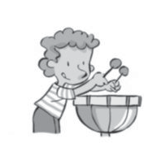Agora escribe cada oración anterior a carón
da imaxe.

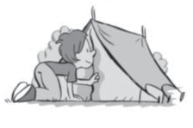

- Completa esta mensaxe coas tres letras que faltan.

BO VERÁN! VOLVEMOS EN SETE O!

Avaliación final

Nome Data

- Pinta o artigo que corresponde en cada caso.

o
a
o
candea corvo
a
o
a
o
camión carteira
a

- Completa coa palabra en singular ou plural que corresponda.

esquío
piña
árbore
esquíos
piñas
árbores

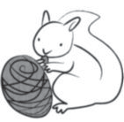
Corre o . Salta polas
. Colle unha .
E ábrea axiña.

- Escribe unha oración en cada caso.
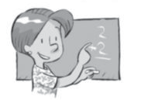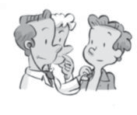

Proba A Lingua

- 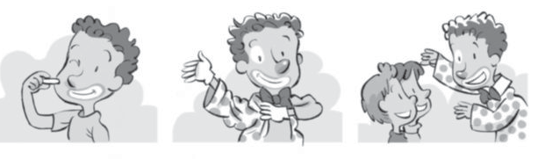Observa e completa a oración en cada momento.
1
2
3
Hai un pouco, Roque .
Agora mesmo, Roque .
Máis tarde, Roque
.

- 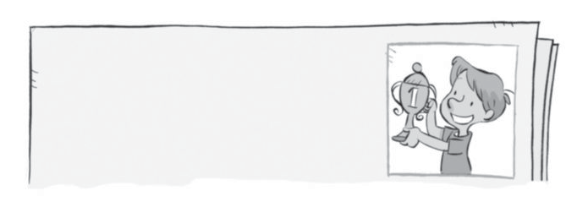Imaxina e completa o titular da noticia.

Anxo Piñeiro gaña

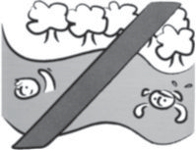
- Escribe unha oración para este sinal.

Avaliación final
brazo

Nome Data

- 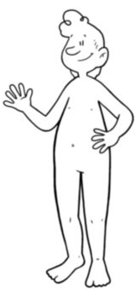Observa e escribe onde corresponda.
cabeza
perna

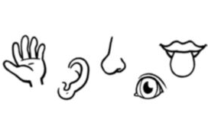
- Une os debuxos co sentido correspondente.
man
pé
gusto
oído

olfacto

- Marca os hábitos que son bos para a saúde.
tacto
vista
Ducharse todos os días. Lavar os dentes.
Facer deporte. Durmir pouco.
Comer só unha vez ao día. Ir ao médico.

Proba B Ciencias da Natureza

- Como se desprazan estes animais? Escribe.

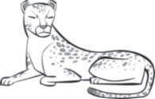


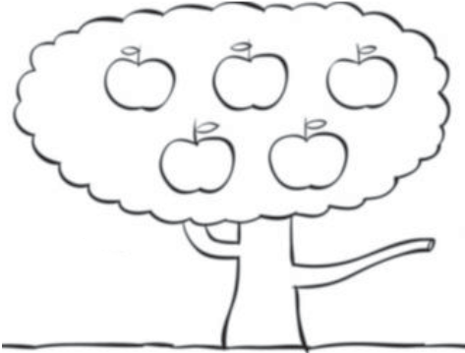
- Debuxa.

  - Un caracol no tronco.
  - Unha bolboreta nas follas.
  - Un paxaro nunha póla.
  - Un verme nun froito.

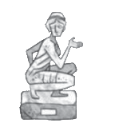
- De que material están feitos estes obxectos? Une.
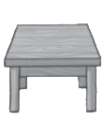


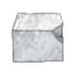
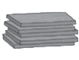

pedra madeira vidro

Avaliación final

Nome Data

- Escribe o nome destas partes do corpo.
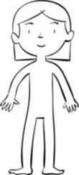

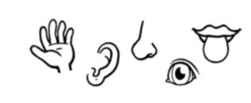
- Escribe os nomes dos cinco sentidos.

- Numera para identificar as partes destas plantas.
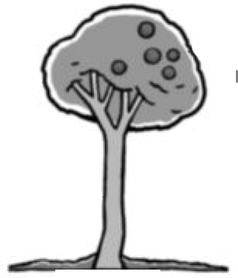

- talo
- folla
- flor
- froito

Material fotocopiable © 2019 Santillana Educación, S. L. / Edicións Obradoiro, S. L.
93
Proba B Ciencias da Natureza

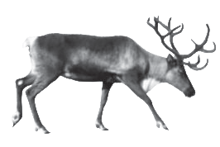
- Observa este animal e completa.

Ten o corpo cuberto de .
Desprázase .
Nace .
Vive no .

- De que material está feito? Como é? Completa e marca.

É un obxecto de e é… flexible ríxido
resistente pouco resistente

- Como funcionan estas máquinas? Escribe.

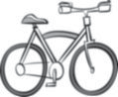

Electricidade Gasolina
Coa forza das persoas

Avaliación final

Nome Data

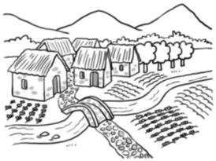
- Observa e colorea a opción correcta.
aldea
cidade

pouca xente
moita xente
poucas casas
moitas casas

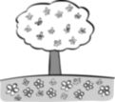
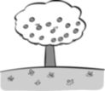
- Escribe os nomes das estacións.

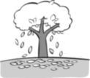
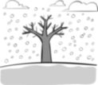
- Observa e completa.
auga
planeta
terra
O en que vivimos chámase Terra.

O noso planeta está cuberto
de e de .

Proba B Ciencias Sociais

- Completa a ficha sobre a auga.

Podemos atopala en forma de…
A auga pode ser…
doce picante
xeo
vapor
salgada

auga líquida
auga plástica

- Escribe onde corresponda.
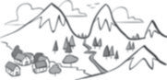
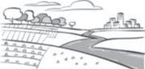
chaira – montaña – cume – cultivo

- Completa o debuxo cos medios de transporte.
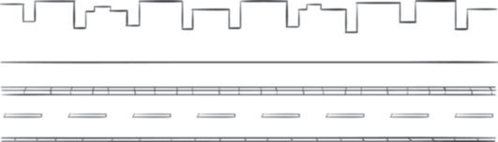
bicicleta
avión
coche

Avaliación final

Nome Data

- Completa.
cidade
aldea
baixas
moitos

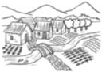
A ten poucos habitantes. As súas casas son .

A ten rúas largas e coches.

- Elixe unha estación do ano e explica as súas características.
Despois, fai un debuxo.

- Debuxa o planeta Terra. Despois, une.
auga
terra

Proba A Ciencias Sociais

- Escribe V (verdadeiro) ou F (falso).

A auga pode ser doce ou salgada. A auga dos ríos é salgada.
A auga pode estar en forma de xeo, vapor e líquido.
A auga non pode cambiar de forma.

- Observa e escribe de que paisaxe se trata.
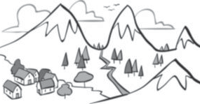
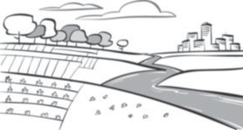

  - Cales son as partes da montaña?

- Completa o debuxo con medios de transporte que se desprazan pola terra e polo aire.
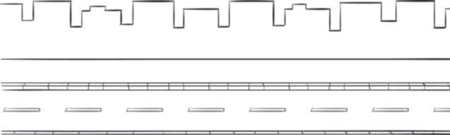


Evaluación por competencias tercer trimestre

Nombre Fecha

¡Vaya viajecito!

Roberto ha recibido un correo electrónico de su prima Rebeca, que está de viaje. En el correo, Rebeca cuenta dónde ha estado y también envía algunas fotografías.
Pero está todo un poco desordenado y Roberto está hecho un lío.

 | Roberto Tranquilo
Asunto: | ¡Hola, Roberto!
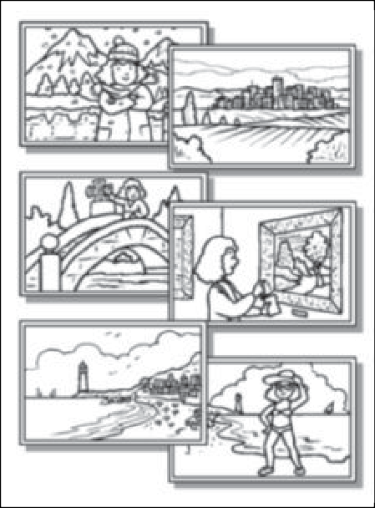
Playalarga, 12 de abril
Hola, Roberto: te voy a contar mi viaje y te mando unas fotografías.
El día 2 de abril salí de mi casa en Lilos y llegué a Picoalto. ¡Qué frío hacía! Por eso solo
me quedé allí 4 días.
Luego, viajé a Medina Bonita. Visité un montón de museos. También me hice una fotografía
preciosa en el puente que había sobre el Riofresco.
Hoy he llegado a Playalarga. Es un sitio precioso y el agua está estupenda. Me quedaré 10 días.
Un beso. Rebeca

1 Repasa el contorno de las fotografías según se indica.
- Montaña rojo.
- Llanura amarillo.

2 Dibuja el itinerario que ha seguido Rebeca en su viaje.

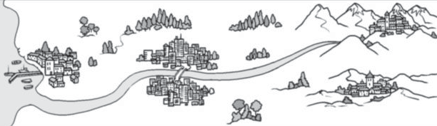

- Rodea en el calendario las fechas del viaje de Rebeca.
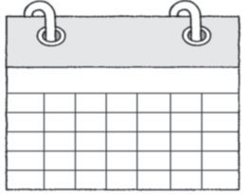
ABRIL
L | M | X | J | V | S | D
 |  |  |  |  |  | 1
2 | 3 | 4 | 5 | 6 | 7 | 8
9 | 10 | 11 | 12 | 13 | 14 | 15
16 | 17 | 18 | 19 | 20 | 21 | 22
23 | 24 | 25 | 26 | 27 | 28 | 29
30

  - El día que llegó a Picoalto.
  - El día que viajó de Picoalto a Medina Bonita.
  - El día que llega a Playalarga.
  - El día que volverá a casa.

- Contesta.
  - ¿Cuántos días estuvo Rebeca en Picoalto?
Rebeca estuvo en Picoalto días.
  - ¿Cuántos días estuvo Rebeca en Medina Bonita? Rebeca estuvo
  - ¿Cuántos días estará Rebeca en Playalarga? Rebeca estará
  - ¿Cuántos días duró el viaje de Rebeca?
El viaje duró

Evaluación por competencias tercer trimestre

- Para ordenar las fotografías que ha mandado Rebeca,
su primo Roberto quiere escribir algo sobre cada lugar. Fíjate en el modelo y escribe todo lo que sepas sobre cada imagen.

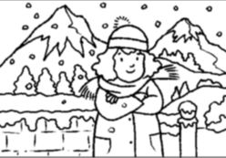Rebeca está en Picoalto.
Es un pueblo de montaña donde hace mucho frío
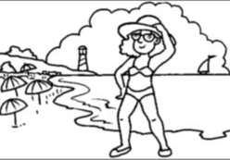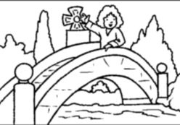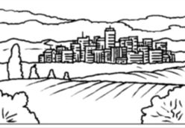y hay nieve.

6 ¿Cuál de estos lugares te gustaría visitar? Explica por qué.

- ¿Cómo es el lugar donde vives tú? Dibújalo.


- ¿Qué es lo que más te gusta del paisaje de tu localidad?

- ¿Cuál de los paisajes que visitó Rebeca se parece más al lugar en el que vives? Explica por qué.

- ¿Te gustaría vivir en otro lugar? ¿Por qué?

Avaliación por competencias terceiro trimestre

Nome Data

Excursión á granxa
Antes de que acabe o curso, os nenos e nenas de primeiro van ir de excursión a unha granxa escola. O profesor colgou esta información na aula e pediulles que preparasen unha nota informativa para os pais, cos datos máis importantes.

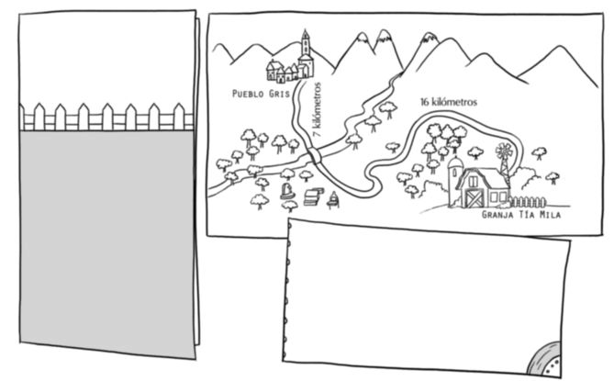GRANXA ESCOLA TÍA MILA
V_{ILACHÁ}

16 quilómetros
7 quilómetros

Vía do Merendeiro Teléfono: 333 78 49 30
Horario:
De luns a mércores, de 10 a 5.
Prezos:
Adultos: 15 €
Nenos: 8 €

G_{RANXA} T_{ÍA} M_{ILA}

1 Cantos quilómetros hai da aldea á granxa escola?
Busca os datos no mapa e calcula.

Quilómetros desde a aldea ata a ponte
Quilómetros desde
a ponte ata a granxa

Hai quilómetros en total.

2 Canto che custa a excursión? Escribe os presos e calcula.

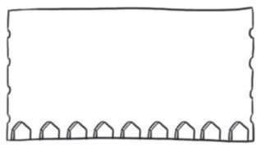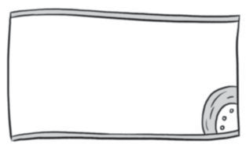AUTOBUSES SOBRERRODAS
Vilachá - Granxa escola Prezo: euros
GRANXA ESCOLA TÍA MILA

Entrada infantil: euros

A excursión custa
euros

3 Arrodea os días que está aberta a granxa. Despois, le o que di o profesor e colorea de amarelo o día da excursión.
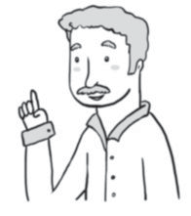MAIO
O día da excursión
ten 2 decenas
e 3 unidades.

L | M | M | X | V | S | D
 | 1 | 2 | 3 | 4 | 5 | 6
7 | 8 | 9 | 10 | 11 | 12 | 13
14 | 15 | 16 | 17 | 18 | 19 | 20
21 | 22 | 23 | 24 | 25 | 26 | 27
28 | 29 | 30 | 31

A excursión será o día de

Avaliación por competencias terceiro trimestre

- Resolve.

  - O autobús tarda 30 minutos en chegar desde a granxa ao merendeiro e 14 minutos desde
o merendeiro ata Vilachá. Canto tempo tarda
o autobús en chegar desde a granxa ata a aldea?


Operación

O autobús tarda minutos.
Solución

  - Se polo camiño facemos unha parada de 15 minutos para merendar.

Canto tempo tardaremos en chegar?
Solución
Operación

Tardaremos

- Que actividades se poden realizar nunha granxa escola?
Escribe algúns exemplos.

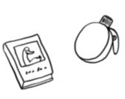
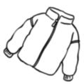
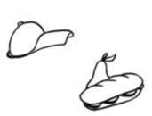
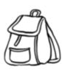
- Arrodea as cousas que levarías de excursión.

7 Agora completa a nota informativa para os teus país.


Papá, mamá:
Os nenos e as nenas de primeiro imos ir de excursión o día
a unha granxa escola que se chama
.
Está na estrada ,
a quilómetros da aldea.
O autobús recolleranos ás 9 no colexio. Da granxa, sairemos ás 5. Como pararemos a merendar polo camiño, tardaremos minutos
en regresar ao colexio.
A excursión custa euros.
Se queredes máis información, podedes chamar ao teléfono
da granxa, que é o .

